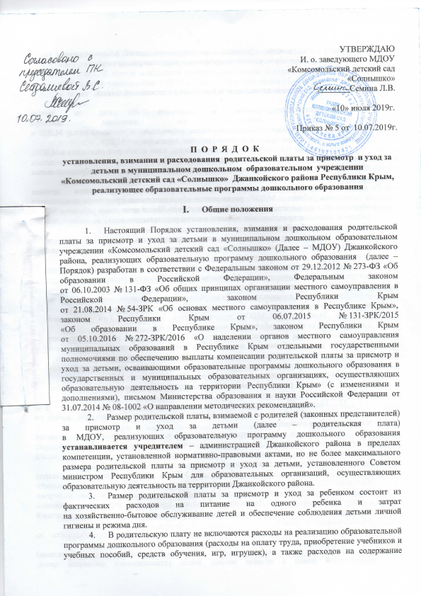

недвижимого имущества (расходы на содержание зданий и коммунальных услуг) МДОУ, реализующее образовательные программы дошкольного образования.

II. Порядок начисления и взимания родительской платы

- Родительская плата за присмотр и уход за детьми
в МДОУ взимается на основании договора
об образовании по образовательным программам дошкольного образования между МДОУ и родителями (законными представителями) ребенка, посещающего МДОУ.
- Договор составляется в двух экземплярах, один из которых находится в МДОУ, другой – у родителей (законных представителей). Учет договоров ведет руководитель МДОУ, осуществляющего образовательную деятельность по реализации образовательных программ дошкольного образования.
- Родительская плата начисляется с момента издания приказа
о зачислении ребенка в МДОУ, реализующее образовательные программы дошкольного образования до окончания срока действия договора. После зачисления ребенка в МДОУ родители законные представители обязаны внести родительскую плату за месяц в полном объеме в течение 5 рабочих дней.
- Начисление родительской платы производится из расчета фактически оказанной услуги по присмотру и уходу, соразмерно количеству календарных дней, в течение которых оказывалась услуга.
- Начисление родительской платы за присмотр и уход за детьми производится централизованной бухгалтерией Муниципального казенного учреждения «Центр по обеспечению деятельности образовательных учреждений» управления образования, молодежи и спорта администрации Джанкойского района ежемесячно до 10-го числа месяца, следующего за отчетным на основании табеля учета посещаемости детей.
- Руководителем МДОУ предоставляется, не позднее 2-го числа месяца, следующего за отчетным, табель учета посещаемости детей.
- Родители (законные представители) обязаны вносить родительскую плату за присмотр и уход за ребенком не позднее 15-го числа месяца, следующего за отчетным. Родительская плата вносится родителями (законными представителями) в суммах и по реквизитам (лицевой счет учреждения), указанным в платежных документах (квитанциях), выдаваемых родителям (законным представителям) руководителем МДОУ.
- Плата с родителей (законных представителей) взимается за дни посещения ребенком МДОУ.
- Перерасчет оплаченной суммы родительской платы за дни,
в течение которые ребенок не посещал МДОУ, производится в следующем месяце на основании табеля посещаемости.
- Переплата по родительской плате в одном месяце засчитывается
в счет родительской платы за последующие месяцы или подлежит возврату. Возврат родительской платы осуществляется по письменному заявлению одного из родителей (законных представителей) на их лицевой счет, открытый кредитной организацией.
- В случае выбытия ребенка из МДОУ централизованная бухгалтерия Муниципального казенного учреждения «Центр по обеспечению деятельности образовательных учреждений и учреждений культуры» управления образования, молодежи и спорта администрации Джанкойского района производит перерасчет внесенной родительской платы по приказу руководителя МДОУ на основании заявления родителей (законных представителей).
- Родители (законные представители) ребенка несут ответственность за несвоевременное внесение родительской платы.
- В случае просрочки оплаты родителями (законными представителями) родительской платы в течение месяца, после установленного договором срока, руководитель МДОУ письменно уведомляет родителей (законных представителей) о том, что у них образовался долг по родительской плате.
- В случае невнесения родительской платы в месячный срок со дня вручения письменного уведомления, МДОУ оставляет за собой право обратиться в судебные органы в целях взыскания задолженности с родителя (законного представителя) в судебном порядке.
III. Порядок предоставления льгот по родительской плате

- Льготы по родительской плате за присмотр и уход за детьми
в МДОУ, реализующее образовательные программы дошкольного образования в соответствии п.2, п.3 статьи 65 Федерального закона
от 29.12.2012 № 273-ФЗ «Об образовании в Российской Федерации» представляются родителям (законным представителям) ребенка при наличии документов, подтверждающих право на их получение.
- Освобождены от родительской платы за присмотр и уход в полном объеме дети-инвалиды, дети-сироты и дети, оставшиеся без попечения родителей (законных представителей), а также дети с туберкулезной интоксикацией, при условии предоставления родителями (законными представителями) следующих документов:
  - для родителей (законных представителей) детей-инвалидов: копия документа, подтверждающая факт инвалидности (с предъявлением оригинала если копия нотариально не заверена);
  - для законных представителей детей-сирот и детей, оставшихся
без попечения родителей: копия документа, подтверждающая установление опеки (с предъявлением оригинала если копия нотариально не заверена);
  - для родителей (законных представителей) детей с туберкулезной интоксикацией: справка из учреждения здравоохранения установленного образца (оригинал), подтверждающая данный диагноз.
- При наличии у родителей (законных представителей) нескольких оснований для установления льготы по родительской плате учитывается только одно, указанное родителем (законным представителем) по их выбору
в заявлении.
- Заявление и документы, указанные в пункте 21 настоящего Порядка, предоставляются родителями (законными представителями) ребенка при поступлении ребенка в МДОУ или по мере возникновения обстоятельств, дающих право на освобождение от родительской платы.
- По решению администрации Джанкойского района льготы
по оплате за присмотр и уход могут быть также предоставлены другим категориям родителей.
- Кроме того, согласно п.5 статьи 65 Федерального закона
от 29.12.2012 № 273-ФЗ «Об образовании в Российской Федерации», закона Республики Крым от 05.10.2016 № 272-ЗРК/2016 «О наделении органов местного самоуправления муниципальных образований в Республике Крым отдельными государственными полномочиями по обеспечению выплаты компенсации родительской платы за присмотр и уход за детьми, осваивающими образовательные программы дошкольного образования в государственных и муниципальных образовательных организациях, осуществляющих образовательную деятельность на территории Республики Крым» (с изменениями и дополнениями), в целях материальной поддержки родители (законные представители) детей, посещающих МДОУ, имеют право на получение в установленном порядке компенсации в части родительской платы за присмотр и уход за детьми, осваивающими образовательные программы дошкольного образования в учреждениях (далее компенсация).
- Компенсация предоставляется одному из родителей (законному представителю), вносящему в установленном порядке (в соответствии
с договором между родителем (законным представителем)
и МДОУ) родительскую плату.
- Для родителей (законных представителей), чьи дети посещают МДОУ, реализующее образовательные программы дошкольного образования, размер компенсации составляет 100 процентов от среднего размера родительской платы за присмотр и уход за детьми в МДОУ.
- Средний размер родительской платы за присмотр и уход за детьми, осваивающими образовательные программы дошкольного образования
в МДОУ, устанавливается ежегодно Советом министров Республики Крым.
- Компенсация выплачивается ежемесячно путем перечисления начисленной суммы компенсации на лицевой счет родителя (законного представителя), открытый в установленном порядке при условии внесения платы за присмотр и уход.
- В случае внесения оплаты за присмотр и уход за детьми в сумме, менее чем установленная сумма родительской платы – размер компенсации исчисляется из фактически внесенной суммы за пребывание воспитанника в МДОУ.
- МДОУ в течение 10дней с даты получения от родителей (законных представителей) всех необходимых документов принимает локальный правовой акт (приказ) об установлении льготы по родительской плате на ребенка.
- Родители (законные представители) несут ответственность
за достоверность представленных документов, а также их подлинность.
- При непредоставлении родителями (законными представителями)
в МДОУ всех необходимых документов для ежегодного подтверждения права на льготу по родительской плате в соответствии с настоящим Порядком, а также в случае установления факта представления документов, содержащих заведомо недостоверные
и (или) неполные сведения, при наличии согласия на обработку персональных данных в соответствии с требованиями Федерального закона от 27.07.2006 № 152-ФЗ «О персональных данных», предоставление льготы гражданам не осуществляется до момента подтверждения родителями (законными представителями) права на льготу и родительская плата за данный период начисляется и взимается с граждан на общих основаниях. Суммы родительской платы, оплаченные родителями (законными представителями) за данный период, возврату не подлежат.
- Предоставление льготы по родительской плате отдельных категорий детей в МДОУ прекращается с первого числа месяца, следующего за месяцем, в котором наступили случаи:
- расторжения договора между родителями (законными представителями) и МДОУ;
- заявления родителей (законных представителей) о прекращении предоставления льготы;
- установления факта представления заведомо недостоверных и (или) неполных сведений;
- утраты статуса для предоставления льгот по родительской плате, установленных настоящим Порядком.
- Выплата компенсации родителю (законному представителю) прекращается со дня, следующего за днем отчисления ребенка
из МДОУ.
IV. Расходование родительской платы

- В перечень затрат за присмотр и уход за ребенком в МДОУ при установлении родительской платы включаются расходы:
  - на приобретение продуктов питания,
  - на хозяйственно-бытовое обслуживание детей,
  - расходы, связанные с приобретением расходных материалов, используемых для обеспечения соблюдения детьми личной гигиены и режима дня в МДОУ.
- Не допускается включение расходов на реализацию образовательной программы дошкольного образования, а также расходов на содержание недвижимого имущества МДОУ, реализующее образовательные программы дошкольного образования, в родительскую плату за присмотр и уход за ребенком.
- Родительская плата расходуется МДОУ самостоятельно, обеспечивая первоочередное финансирование затрат. Сумма средств, полученная в качестве родительской платы направляется, прежде всего, на оплату расходов, связанных с питанием детей.
- Нормативные затраты на приобретение продуктов питания складываются из суточного рациона питания на одного ребенка в соответствии с установленными нормами Санитарно-эпидемиологических требований к устройству, содержанию и организации режима работы дошкольных образовательных организаций, утвержденные постановлением Главного государственного санитарного врача Российской Федерации от 15.05.2013 № 26 (приложение № 10 СанПин2.4.1.3049-13). Ежедневное меню составляется на основе рекомендуемого набора продуктов питания с учетом калорийности питания детей различного возраста и режима пребывания (раздел 15 таблица 4 СанПин2.4.1.3049-13).
- Сумма средств, оставшаяся после оплаты расходов, необходимых, для питания детей, направляется на оплату расходов, связанных
с хозяйственно-бытовым обслуживанием детей, обеспечением соблюдения воспитанниками личной гигиены и режима дня.
- Бухгалтерский учет средств, поступивших от родительской платы за присмотр и уход, осуществляется в соответствии с законодательством Российской Федерации.
- Расходование средств родительской платы на иные цели, кроме указанных в п. 36, не допускается.
V. Контроль за учетом средств родительской платы
за присмотр и уход за детьми

- Контроль за своевременным поступлением средств родителей (законных представителей) за присмотр и уход за детьми в МДОУ возлагается на руководителей МДОУ, реализующее образовательные программы дошкольного образования.
- Контроль и ответственность за правильность предоставления льгот по родительской плате, размера компенсации возлагается на руководителей МДОУ, реализующее образовательные программы дошкольного образования.
- Ответственность за правильность начисления размера платы родителей (законных представителей) за присмотр и уход за детьми МДОУ, реализующее образовательные программы дошкольного образования возлагается на централизованную бухгалтерию Муниципального казенного учреждения «Центр по обеспечению деятельности образовательных учреждений и учреждений культуры» управления образования, молодежи и спорта администрации Джанкойского района.
- МДОУ, реализующее образовательные программы дошкольного образования:
  - предоставляют консультативную помощь родителям (законным представителям) по вопросам, возникающим в связи с начислением
и взиманием родительской платы;
  - ежемесячно знакомят родителей (законных представителей)
с ведомостью по расчетам за присмотр и уход за детьми в МДОУ.
- Руководитель МДОУ несет ответственность за целевое использование денежных средств, поступивших в качестве родительской платы.
_____________

